《白箱》第23集解说

[[http://pic1.zhimg.com/da8e974dc_s.jpg](http://www.zhihu.com/people/zecy)zecy](http://www.zhihu.com/people/zecy" \t "_blank) · 6 个月前

[《白箱》制作流程图及进度表解说](http://zhuanlan.zhihu.com/zc-anime-note/19867373)  
[《白箱》第1集解说](http://zhuanlan.zhihu.com/zc-anime-note/19867387) | [《白箱》第2集解说](http://zhuanlan.zhihu.com/zc-anime-note/19872691) | [《白箱》第3集解说](http://zhuanlan.zhihu.com/zc-anime-note/19877513)  
[《白箱》第4集解说](http://zhuanlan.zhihu.com/zc-anime-note/19883352) | [《白箱》第5集解说](http://zhuanlan.zhihu.com/zc-anime-note/19889158) | [《白箱》第6集解说](http://zhuanlan.zhihu.com/zc-anime-note/19894634)  
《白箱》第7~8集解说（无）| [《白箱》第9集解说](http://zhuanlan.zhihu.com/zc-anime-note/19909601) |[《白箱》第10集解说](http://zhuanlan.zhihu.com/zc-anime-note/19914313)  
[《白箱》第11集解说 |](http://zhuanlan.zhihu.com/zc-anime-note/19919211)[《白箱》第12集解说](http://zhuanlan.zhihu.com/zc-anime-note/19926545)|[《白箱》第13集解说](http://zhuanlan.zhihu.com/zc-anime-note/19934655)  
[《白箱》第14集解说](http://zhuanlan.zhihu.com/zc-anime-note/19939207) |[《白箱》第15集解说|《白箱》第16集解说](http://zhuanlan.zhihu.com/zc-anime-note/19949337)  
《白箱》第17~19集解说（无）|[《白箱》第20集解说](http://zhuanlan.zhihu.com/zc-anime-note/19965236) |[《白箱》第21集解说](http://zhuanlan.zhihu.com/zc-anime-note/19974264)[《白箱》第22集解说](http://zhuanlan.zhihu.com/zc-anime-note/19976962)

　　倒数第二集了，原作结局和静香出道两个问题一口气解决，是两季以来让我最不满意的一集。虽然最后静香配音的部分从演出角度来说确实做得很感人，但也正因如此，，以无厘头搞笑方式解决《三女》结局问题，再强行给静香发糖，这种赤裸裸的都合主义大爆发实在让人无法接受。  
  
　　虽然不知道是不是因为篇幅限制所以不得不采用那么烂的剧本，但是 P.A 倒是以自己为例子证明了《白箱》就真只是新闻联播里面的世界而已，现实真不到你不妥协。  
  
　　从预告来看的话，大结局还会有个事件，不过反正都能解决的，也没有什么好期待的了，如果敢做成 bad end 倒还有点看头。  
  
**【责任编辑的责任】**  
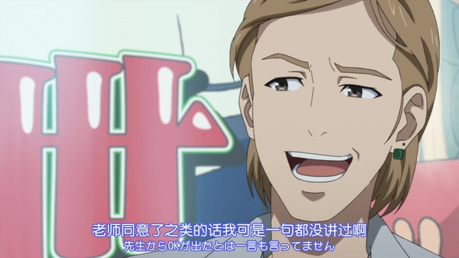　　所谓的责任编辑，实际上有点类似作者的经纪人。艺人通常是挂靠在事务所的，事务所会有专门为艺人争取、安排工作的人，那个就是经纪人。而作者一般是独立的个人，他们很大程度上是挂靠在出版社的，出版社与作者进行工作交接、向作者回收稿件、把稿件进行校对和出版的就是责任编辑。由于责任编辑是和作者接触最多的人，所以在进行类似于动画化之类的工作时，通常也会由责任编辑来负责（如果责任编辑比较忙，或者有其他原因，也会让其他编辑来做）。  
  
　　一般动画化的时候，责任编辑都是担任出版社方面的制片人的，比如大家应该可以常常看到「三木一马」这个制片人，他就是电击文库的编辑（现在已经是副总编辑了），负责过《魔法禁书目录》《加速世界》《刀剑神域》《魔法科高中的劣等生》《灼眼的夏娜》《我的妹妹不可能那么可爱》等作品。  
  
　　责任编辑是站在出版社的立场上的，他们不是作者的代表者，而是出版社的代表者。责任编辑需要对作者进行把控，比如根据市场的反映对作者的创作方向进行调整、提出建议。漫画的分镜、小说的初稿要交责任编辑审阅，如果责任编辑认为不行就要重来这点大家应该都知道。在动画化的时候，动画制作公司就是责任编辑的「作者」，他同样要评估这部动画这样做是不是符合出版社的期望，如果不行，就要改。  
  
　　所以，责任编辑实际上是原作方的发言人，他说的意见就是原作方的意见。至于这个意见是不是得到原作者和出版社上层的认可，这是责任编辑本身需要去解决的问题。到了这一幕，说什么「我可没有说过作者同意了」「作者说的就是另一回事了」就只是单纯的耍赖了。  
  
  
**【各方的立场】**  
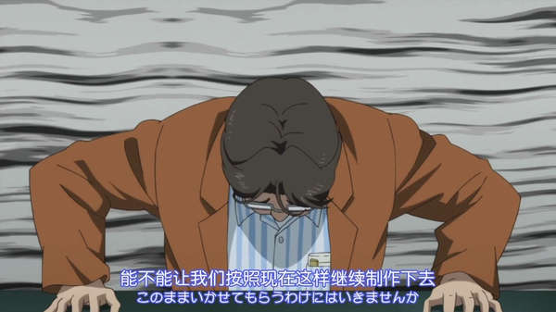　　武藏野作为项目的承包方，实际上义务已经全部履行了，是没有任何责任的，只要动画做完了，他们还是可以拿得到相应的报酬。然而，《EXODUS》反响平平，《三女》承担了武藏野未来的命运，如果连热门作品都做不起来，武藏野本身的能力也会受到质疑，本来就已经不是一线的制作公司了，一旦失败，以后的路就必然更加难走。  
  
　　葛成 P 这边的立场更加被动。他是这次《三女》动画的立项人，而他们公司是做光盘生意的，同时很可能是这个项目的最大出资方（当初在争取项目的时候就有提到「资金不用担心」，夜鹰书房是版权方，反而不需要投入太多钱）。所以如果《三女》的结局黄了，必然大幅影响 BD/DVD 的销量，这样一来他们公司的主要收入就会受到很大的影响，甚至可能在这个项目上就亏掉了。虽然以葛成 P 公司的体量不可能因为一个项目的失利就有什么大的影响，不过一个大热的动画化项目，居然能做到亏损，葛成 P 个人在公司立场就会很不妙。  
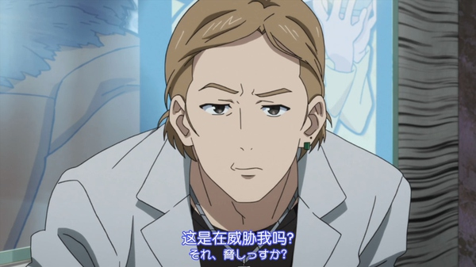　　在责任编辑这边就不一样。在之前的解说中也有说过，对于电视动画而言，第一重要的是可以按时播放，其次才是作品的质量。因为电视台的档期是有严格限制的，万一未能按时播放，开了天窗，那么将会造成很大的损失——广告、同步的推广活动、光盘等周边的发售等。所以在这一集的开头葛成 P 才说要准备好总集篇，最后一集能不能完成都好，无论如何都不能开天窗，尽可能把损失降低。  
  
　　而结局一旦延期，那么损失就必须由制作委员会承担，除了上面说到的损失，还有给电视台另外协商播放档期等的支出。这个时候，就必须要有人来背锅了，对外当然是导演来背这个锅，但是在制作委员会内部，这个责任由谁来担这里就一目了然了。  
  
　　如果只是制作质量的问题，那无论制作质量怎么差，责任都落不到责任编辑头上。毕竟「品质」这种东西是没有什么客观指标的，你不可能说花了多少时间质量就一定好，如果没有那么多时间质量就一定差，。而如果武藏野做不完，那就是另一回事了。有没有完成这个是完全可以判断的，每个工序多少时间都是有数的，因为时间不够，所以就做不完。追究下来，造成制作时间不够，完全就是责任编辑的锅了，这个就没法推了。  
  
　　所以葛成说什么质量茶泽都无动于衷，但是一说到「延期」他就觉得葛成是在威胁。  
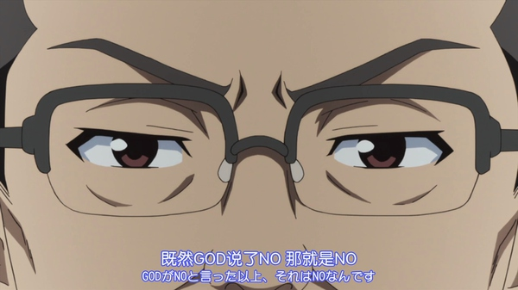　　从夜鹰书房的角度，尽管结局质量低下会有相应的损失，但反而不会有武藏野方面影响那么严重。出版社做动画需要的不是动画本身，而是动画所产生的宣传效应，公司期待的是可以扩大原作的影响力，在提振原作销量的同时，把授权市场做起来，商品授权市场的核心是角色，而不是故事。故言之，重要的是把角色推广出去，故事的作用是锦上添花，可以增加角色的魅力最好，平平无奇也无所谓，只要不是把角色弄成了破鞋使得人气爆跌就 OK 。只要有角色在，之后再做多少故事都可以。  
  
　　在这个角度上，动画本身的质量反而不是出版社最关注的点。反而由于《三女》的漫画是当红大作，《三女》本身的销量才是最重要的，而直接关系到《三女》销量的当然是原作者，如果原作者不画了，《三女》就没有了。故此，这里出版社优先考虑原作者就是意料之中的事情了。动画只要别捅什么延期的大篓子就没有问题。  
  
　　所以在这个事件上，尽管责任不在武藏野，武藏野方面反而是最被动最输不起的一方。  
  
  
**【原作者是神】**  
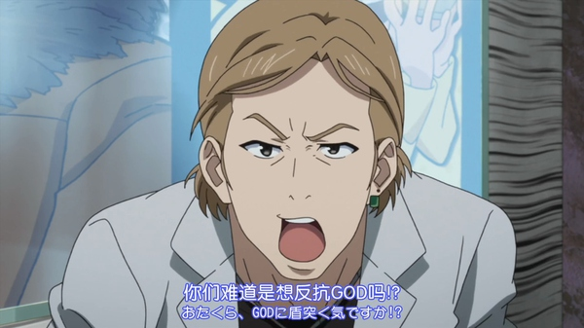　　原作者真的是神吗？从「创造」的角度来说确实是这样吧，把一个角色、一个故事从无到有塑造出来的，是原作者。如果没有原作者，其他的一切都无从说起。但是，对于另一些人来说，原作者意义就只到「创造」为止了，既然角色和故事都有了，那么原作者就只是碍手碍脚的存在。  
  
　　比如说 2014 年 7 月番《 RAIL WARS 》的原作者嘲讽事件。某原画师嘲讽原作者「连石头都不如」，完全帮不上忙的同时还在碍手碍脚，并表示自己一定会迎难而上完成工作。  
  
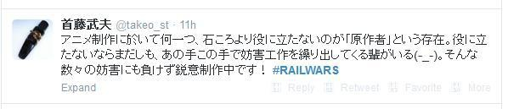（原推已删）  
  
　　之后当然是舆论哗然，该原画师马上澄清：「啊，请大家不要误会，这个世界还是有好的原作者的：那就是完全不会唧唧歪歪的原作者，和死掉的原作者。」  
  
　　这句话说出来就是这种感觉：  
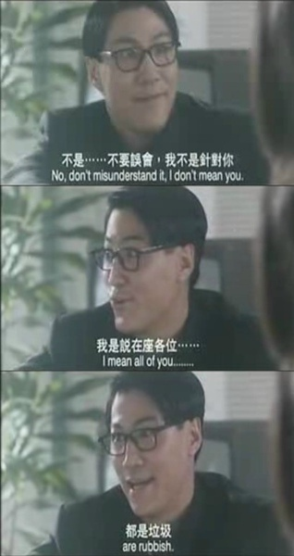　　有些当原作的就坐不住了，马上跑出来呛声说，那你有本事就去做原创呀！  
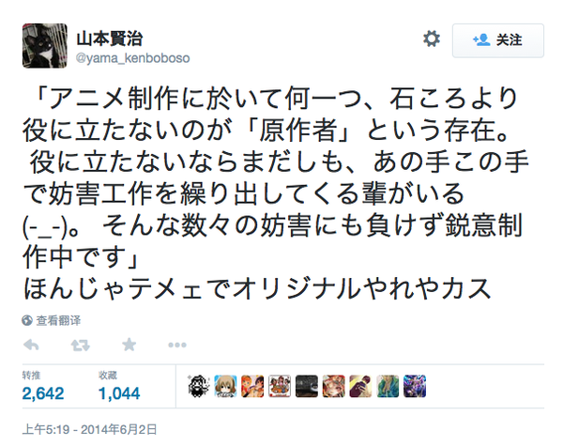<https://twitter.com/yama_kenboboso/status/473212302057947138>  
  
　　不过也有待遇好的原作者，比如《只有神知道的世界》若木民喜以前就表示过，当原作者像当皇帝一样，随便下个什么旨意，下面的人干到翻白眼也会遵旨。  
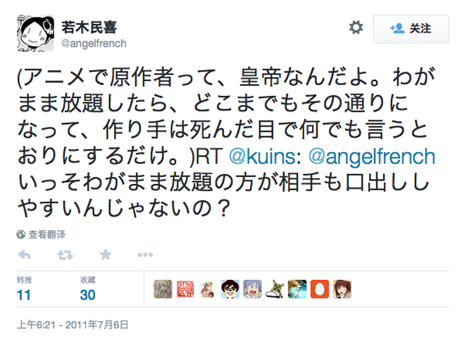<https://twitter.com/angelfrench/status/88371961616547840>  
  
　　《 No Game No Life 》的原作者则是看得挺开，抱着「专业的事情交给专业的人来做」的心态。不过榎宮祐很谦虚这个很多人的都知道，「动画做得好是主创团队的功劳，原作卖得好是因为编辑和推广人员的努力」什么的。《 No Game No Life 》的动画他本人是出过很多力的，而且还写过剧本，和某个动画大热就觉得都是自己功劳的大文豪不一样。  
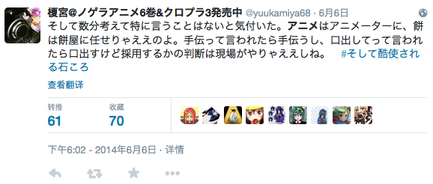<https://twitter.com/yuukamiya68/status/474853734015434753>  
  
  
　　到头来，如果原作者配合的话，是最有可能做出好作品的；如果原作者不碍事，也有可能做得出好作品；但是如果原作者碍事的话，就完全不可能做出好作品了。从这个角度来看，原作者也是个「神」呢。  
  
  
**【原作 Rape 】**  
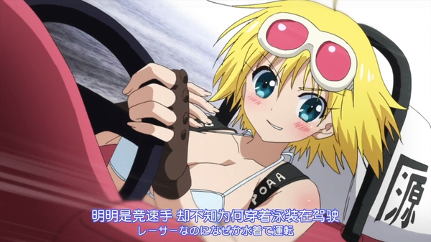　　所谓的「原作 Rape 」就是字面上「强奸原作」的意思，完全无视原作的设定肆意妄为乱改，最夸张的可以去到只保留了原作标题，内容完全无关的地步。  
  
　　所以这里「 rape 」这个词用得特别好，表达了观众自我中心的价值观。观众只要那些改得烂的才会在嚷嚷「原作 Rape 」，如果改得很好，那么就不会有人提原作了。就好像被帅哥强奸了就不觉得是被强奸了一样。  
  
　　比较有名「原作 Rape 」作品大家应该都有印象，比如《真月谭月姬》《更胜黎明前的琉璃色》《君吻》《魔法老师》《 Shuffle 》。也有一些技术上算是强奸了原作，但是观众不那么想的，比如 P.A 自己的成名作《 True Tears 》，除了标题以外和原作毫无关系，再比如水岛精二的 2003 版《钢之炼金术师》。还有就是《 Gunslinger Girl 》的第一季，虽然备受好评，但是作者觉得自己被「 rape 」了。  
  
　　这里也可以只《三女》的原作者野龟为什么对动画意见那么多，谁也不想像司马迁一样，「一遍一遍遭受宫刑的痛苦」。  
  
  
**【御都合主义】**  
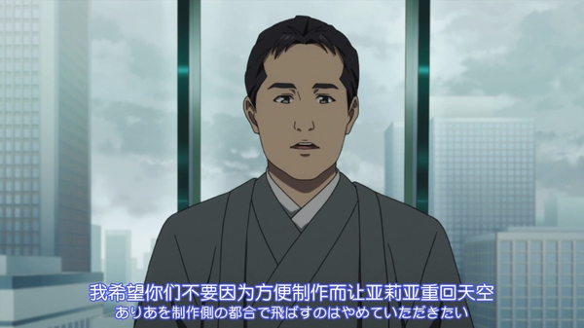　　所谓的「御都合主义」指的是在故事创作上无视铺垫、设定和伏笔，甚至不做这些事前的准备，仅针对当下的发展，「怎么方便怎么来」。我们应该都见得很多的，直接就对男主角好感度爆表的女主角呀；忽然出现的新角色呀；虽然之前做了铺垫，但是没有空展开了就强行回收伏笔呀；明明做了伏笔或者设定，后面完全无视掉或者吃书之类的。  
  
　　比如这集武藏野陷入了危机，忽然转成搞笑展开，导演先后打到几个 小BOSS 然后见到原作者；比如下个场景导演和原作者为了让亚里亚回到天上忽然加了个妹妹角色；比如再后面这个妹妹角色交给静香来演，静香明明上一集才信心全崩这一集就完美发挥；比如宫森在完全没有什么感情铺垫的情况下看到静香成功出道就哭得稀里哗啦。  
  
　　这里刻意提了个「都合」是 Staff 的一个自虐 NETA，也是本集的一个点睛之笔。  
  
 **【剧本会议】**  
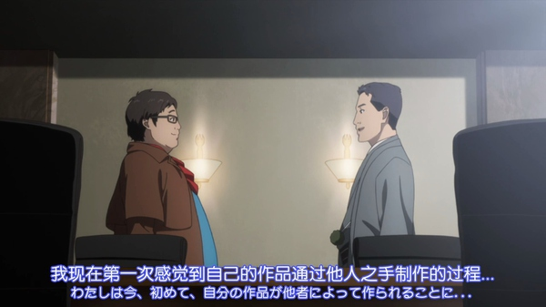　　正常情况下，这一幕中关于故事发展的商讨，应该是在制作开始前的剧本会议中就由 Staff 和原作者一起敲定的。  
  
  
**【剪辑】**  
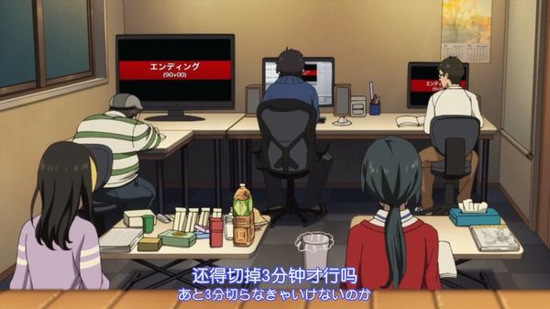　　临近大结局，总算是然全部的流程都登场了。剪辑的工作我在第一集的解说之中已经说明过了。和电影的剪辑一样，好的剪辑就是看不出来有剪辑，全部镜头都能一气呵成，关注动画剪辑的人很少。但是剪辑毫无疑问是相当重要的工作，并不光是把作品的长度控制到电视台要求的时间长度内，镜头的调整、切换的方式都是很有讲究（在这一幕中就有体现）。  
  
　　比较大规模的动画公司会有自己的剪辑团队，但是一般动画公司都是没有剪辑部门的，要像预约录音工作室一样，预约专门的剪辑工作室。  
  
　　但是和影视作品不同一样的是，影视剪辑是在拍摄完成只后才做的，因为只有那时候才有素材可以剪辑。而动画的剪辑由于工期十分紧，所以通常是不可能等到作品完成之后才剪辑的。很多时候做个原摄就进行剪辑了，之后在 V 编的时候才把完成好的素材替换进去。  
  
  
**【剪辑专用键盘】**  
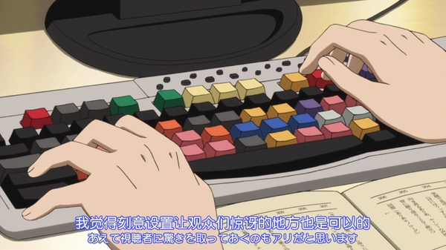　　现在不光是动画，基本上所有映像作品都是使用数字方式来进行视频编辑了，而其中的视频的剪辑是十分重要的一环。很多成套的视频非线性编辑解决方案、视频编辑工作站等都会配备类似的专用键盘，这些键盘除了可以像普通键盘那样使用以外，还有转为了视频编辑软件设置的快捷键，通过这些快捷键可以更加高效地进行视频编辑工作。  
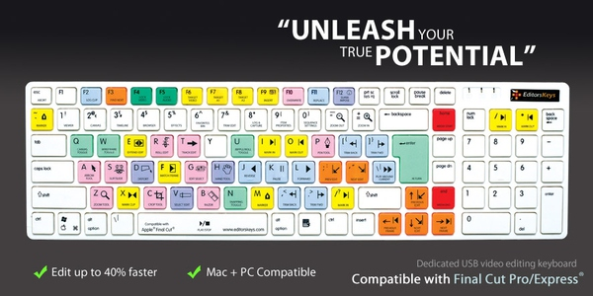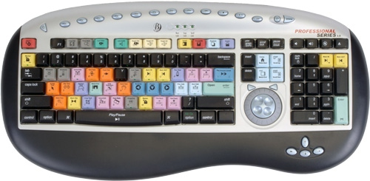

[分享](javascript:;)

[举报](javascript:;)

[184 赞](javascript:;)

[张子晗](http://www.zhihu.com/people/zhang-zi-han-4-87)[情报搜掠者](http://www.zhihu.com/people/qing-bao-sou-lue-zhe)[pMoi](http://www.zhihu.com/people/moimian)[DestinyCD](http://www.zhihu.com/people/destinycd)[某羊](http://www.zhihu.com/people/mou-yang-66)

[《白箱》第22集解说](http://zhuanlan.zhihu.com/zc-anime-note/19976962)[2015年4月电视动画新作介绍（1/2）](http://zhuanlan.zhihu.com/zc-anime-note/19994724)

146 条评论

* [http://pic4.zhimg.com/2c13d2d2b_xs.jpg](http://www.zhihu.com/people/peng-zi-ke)

[彭子珂](http://www.zhihu.com/people/peng-zi-ke)

首赞首评论都是我的，这次Z大出的好快

6 个月前

* [http://pic1.zhimg.com/d3d77fd987f793d9987f183fdbd4210c_xs.jpg](http://www.zhihu.com/people/Yann.A.S)

[左铭扬](http://www.zhihu.com/people/Yann.A.S)

這次好快！

6 个月前

* [http://pic2.zhimg.com/08e0048a30feb7a8263ef2cc12433325_xs.jpg](http://www.zhihu.com/people/han-feng-ming)

[韩凤鸣](http://www.zhihu.com/people/han-feng-ming)

强行发糖真是……另外，《月姬》没有动画版！！

6 个月前 2 赞

* [http://pic4.zhimg.com/8a10802716e51e056083efa818c22047_xs.jpg](http://www.zhihu.com/people/immew)

[北鲤](http://www.zhihu.com/people/immew)

很快，很赞！

6 个月前

* [http://pic1.zhimg.com/f52245a1c_xs.jpg](http://www.zhihu.com/people/doream-leo)

[Doream Leo](http://www.zhihu.com/people/doream-leo)

强行HE，只能给差评了。

6 个月前

* [http://pic4.zhimg.com/2c13d2d2b_xs.jpg](http://www.zhihu.com/people/peng-zi-ke)

[彭子珂](http://www.zhihu.com/people/peng-zi-ke)

静香这次完美发挥是有点缺少铺垫，但是我看到喵森哭的时候还是觉得挺自然的吧

6 个月前 27 赞

* [http://pic4.zhimg.com/c996e1b48074ed4f1572eed616f78faf_xs.jpg](http://www.zhihu.com/people/zhou-ling-yun)

[周凌云](http://www.zhihu.com/people/zhou-ling-yun)

毕竟动画，再不发糖就完结了。。

6 个月前

* [http://pic1.zhimg.com/da8e974dc_xs.jpg](http://www.zhihu.com/people/Ran-cn)

[烧青鱼](http://www.zhihu.com/people/Ran-cn) 回复 [韩凤鸣](http://www.zhihu.com/people/han-feng-ming)

我昨天还看来着...全名是这个 <真月谭月姬>

6 个月前

* [http://pic3.zhimg.com/01e0adf861e453a7fe3fbb98ea253ee6_xs.jpg](http://www.zhihu.com/people/wanghan1995315)

[王晗](http://www.zhihu.com/people/wanghan1995315)

我担心的是，这话有五个作画监督，人手真的没问题么？

6 个月前

* [http://pic1.zhimg.com/da8e974dc_xs.jpg](http://www.zhihu.com/people/wu-han-zhang-73)

[吴翰璋](http://www.zhihu.com/people/wu-han-zhang-73) 回复 [烧青鱼](http://www.zhihu.com/people/Ran-cn)

那个不是动画版，是黑历史。月厨是不会承认的。

6 个月前 1 赞

* [http://pic1.zhimg.com/a9500d4c856ea8cc940fd03bd4d69b80_xs.jpg](http://www.zhihu.com/people/seabrea)

[seabrea](http://www.zhihu.com/people/seabrea)

虽然的确这次的剧情有点神奇，但是从一个观众的角度来讲还是看的很开心的，特别是喵森哭的那儿，还是感觉很感动啊，虐了22集的静香终于能出来的，哪怕是剧情不科学我也愿意接受%>\_<%

6 个月前 24 赞

* [http://pic1.zhimg.com/da8e974dc_xs.jpg](http://www.zhihu.com/people/si-kao-hui-lu-14)

[思考回路](http://www.zhihu.com/people/si-kao-hui-lu-14)

又涨姿势了

6 个月前

* [http://pic1.zhimg.com/38263ed8222d9ccdeb538d6db2133208_xs.jpg](http://www.zhihu.com/people/jung-freud)

[Jung Freud](http://www.zhihu.com/people/jung-freud) 回复 [烧青鱼](http://www.zhihu.com/people/Ran-cn)

长篇同人作…月姬没有动画啦 ╮(╯\_╰)╭

6 个月前

* [http://pic3.zhimg.com/6f3727220b53d4f84e434ac5a5f63622_xs.jpg](http://www.zhihu.com/people/da-dao-nan)

[大岛南](http://www.zhihu.com/people/da-dao-nan)

毕竟白箱也只是一个艺术作品，如果真要做的像现实里的那样，估计也不会火起来。重要的是让看得人能感到有趣，让有类似经历的人感到共鸣罢了

6 个月前 7 赞

* [http://pic2.zhimg.com/898351777ece5979db06c426876f3305_xs.jpg](http://www.zhihu.com/people/bing-ku-bei-18)

[兵库北](http://www.zhihu.com/people/bing-ku-bei-18)

先赞后看

6 个月前

* [http://pic2.zhimg.com/898351777ece5979db06c426876f3305_xs.jpg](http://www.zhihu.com/people/bing-ku-bei-18)

[兵库北](http://www.zhihu.com/people/bing-ku-bei-18)

我倒是觉得静香出场的戏份刚好，情绪宣泄的也比较到位

6 个月前 6 赞

* [http://pic1.zhimg.com/da8e974dc_xs.jpg](http://www.zhihu.com/people/zhi-hu-94-98)

[智虎](http://www.zhihu.com/people/zhi-hu-94-98)

但求不烂尾

6 个月前

* [http://pic3.zhimg.com/4ba4fa76e_xs.jpg](http://www.zhihu.com/people/li-sai-18)

[北方孤德李](http://www.zhihu.com/people/li-sai-18)

总是能感到深深的恶意。我还是喜欢大团圆式的结局啊。

6 个月前 1 赞

* [http://pic4.zhimg.com/388c0da7f_xs.jpg](http://www.zhihu.com/people/Authentica)

[Authentica](http://www.zhihu.com/people/Authentica)

女一喵森的情感宣泄据说可以在小说里找到伏笔。即使算是个用力过猛，观众买账，也算是完成任务了。期望白箱做得太现实本身恐怕也是一个不太现实的要求。

6 个月前 4 赞

* [http://pic2.zhimg.com/d6bbc1991_xs.jpg](http://www.zhihu.com/people/defer)

[d efer](http://www.zhihu.com/people/defer)

情节是有些紧凑，因为避免直接讽刺版权方的原因超现实处理了B part也的确。  
但没觉得都合在哪里了，静香发糖的伏笔在14话就埋好，结局被编辑坑也都能预料到。  
反而把之前的伏线全吃了直接来个猎奇BE赚人气才是真都合。

6 个月前 30 赞

* [http://pic1.zhimg.com/fe3488efe6960b187cb74ef835b0f69c_xs.jpg](http://www.zhihu.com/people/moemoemio)

[十六夜](http://www.zhihu.com/people/moemoemio)

我觉得那只是演出手法

6 个月前 1 赞

* [http://pic2.zhimg.com/de728fe21_xs.jpg](http://www.zhihu.com/people/chen-zhao-xiang-87)

[陈兆祥](http://www.zhihu.com/people/chen-zhao-xiang-87)

这个键盘！！好漂亮！！【虽然用得多的快捷键一般都能记得住啦

6 个月前

* [http://pic1.zhimg.com/da8e974dc_xs.jpg](http://www.zhihu.com/people/monchin)

[醉水](http://www.zhihu.com/people/monchin)

看食梦者的时候感觉有个好责编真的是太重要了，这次这个责编说是整个白箱里最让人恶心的都不为过吧

6 个月前

* [http://pic4.zhimg.com/c76ec260b2b8eb68db07c8a93fcf987f_xs.jpg](http://www.zhihu.com/people/li-tuo-heng)

[Todd Lii](http://www.zhihu.com/people/li-tuo-heng)

至少编辑部那部分从PA的角度出发就不可能做得太现实，不然不得黑死一票人，甩锅给一个没有neta任何大佬的责编制作方已经仁至义尽，超现实的演出我觉得放在这里还挺合适的。提出个增加个妹妹的角色这里算是有些都合，不过也仅此而已。静香本身应该就算是个努力且优秀的孩子，只是运势一直不太好，在录音师的发挥其实也一般，三次元声优还得故意表现出新人声优的生硬感，双关的台词写得也不错，说不定这句台词就是小绿被通过的那一句。前面在居酒屋以及几次五人聚会的时候这种情感就已经流露出来了，喵森最后的飙泪看起来也挺自然的，同时也引导观众进行了情感的代入。  
感觉这些部分的脚本和演出还挺不错的啊。

6 个月前 15 赞

* [http://pic3.zhimg.com/e079fbc1ab23d6fd9f91fc8e077461ce_xs.jpg](http://www.zhihu.com/people/echorish)

[李可达](http://www.zhihu.com/people/echorish)

监督去见原作者的路上，以及监督和原作者一下就达成一致然后随手弄出个妹妹角色，这两点还是感觉很违和，其他还好……喵森哭了那里我倒是觉得做的很好，一方面，毕竟她是整个项目的行动指挥塔，投入的感情巨大，看到作品历经坎坷几乎完成总会感慨的；另一方面，静香的路是五人中最坎坷的，在无数次挫折之后，终于能和其他四人一同参与一部作品，个中苦涩和喜悦，作为五人纽带的喵森和当事人的静香都是能体会的吧。此外还有个问题，茶泽作为全白箱中唯一的反面角色，一直从中作梗，原因是什么呢？我觉得应该是茶泽是优先催原作者把漫画工作做完，然后才把动画方面的事务通知原作者，导致了工作延误。后来怕原作和武藏野会面使自己的小算盘被戳穿，所以百般阻挠两方会面。是么？

6 个月前

* [http://pic3.zhimg.com/74e248e76_xs.jpg](http://www.zhihu.com/people/guo-xiao-tai)

[郭小台](http://www.zhihu.com/people/guo-xiao-tai)

Z大你就在这个行业内生活，视角肯定和我们这些纯粹的观众不一样。我倒是觉得这集的剧情做的非常棒，用一个事件就同时解决了制作危机和静香两个问题，在我看来，妹妹这个角色的加入简直是神来之笔。而且这种搞笑的解决方式，其实和整部番的基调是一致的，它本身就是个卖萌的治愈番。动画更接近造梦，而不是刻画现实，我看动画就是为了给自己一点远离现实的时间。

6 个月前 9 赞

* [http://pic1.zhimg.com/da8e974dc_xs.jpg](http://www.zhihu.com/people/wang-lao-mai)

[王老麦](http://www.zhihu.com/people/wang-lao-mai)

动画中好像也有提到 bad end对塑料碟的销量影响很大，算不算 staff的自嘲呢。。？

6 个月前

* [http://pic1.zhimg.com/f56ce6814_xs.jpg](http://www.zhihu.com/people/li-bin-bin-24)

[李彬彬](http://www.zhihu.com/people/li-bin-bin-24)

监督过五关斩六将就看成是胖子自己脑补就好了啊 在他眼里自己是为了staff们和观众们的大英雄 哈哈

6 个月前 5 赞

* [http://pic3.zhimg.com/cd99206fe_xs.jpg](http://www.zhihu.com/people/shen-mu-shou-lang-zai)

[神目狩狼哉](http://www.zhihu.com/people/shen-mu-shou-lang-zai)

三女不是轻小说么？

6 个月前

* [http://pic1.zhimg.com/da8e974dc_xs.jpg](http://www.zhihu.com/people/zecy)

[zecy](http://www.zhihu.com/people/zecy)（作者） 回复 [Todd Lii](http://www.zhihu.com/people/li-tuo-heng)

出版方的部分从最开始就有大量的方法可以处理，自己把退路全部封死然后搞个超现实的结局出来，那和写推理小说搞到最后说外星人干的有什么区别？静香的部分只铺到了她完全的消沉，就好像亚里亚看到了凯撒琳死掉一样。亚里亚还有个空降妹妹救场，静香什么都没有，接个电话没满状态复活了，那前面铺那么多有什么用？这里明显是缺掉了喵森鼓励静香的部分，补上之后静香的振作和喵森看到静香成功后感动到哭才是自然的。

6 个月前 12 赞

* [http://pic1.zhimg.com/da8e974dc_xs.jpg](http://www.zhihu.com/people/chi-qi-60)

[离起](http://www.zhihu.com/people/chi-qi-60)

这集剧情的确有些仓促生硬，不过一切都在朝好的方向发展，马上就要看到一个美好的结局，还是很开心。

6 个月前

* [http://pic1.zhimg.com/da8e974dc_xs.jpg](http://www.zhihu.com/people/zecy)

[zecy](http://www.zhihu.com/people/zecy)（作者） 回复 [李可达](http://www.zhihu.com/people/echorish)

喵森这里哭是为静香而哭的，不是为项目而哭，动画还没做好呢。静香的部分只铺线到了她完全的消沉，就好像亚里亚看到了凯撒琳死掉一样。亚里亚还有个空降妹妹救场，静香什么都没有，接个电话没满状态复活了，那前面铺那么多有什么用？这里明显是缺掉了喵森鼓励静香的部分，补上之后静香的振作和喵森看到静香成功后感动到哭才是自然的。茶泽这个角色就是设计出来作梗的，完全是个空洞的工具角色，这集就表现得很明显。

6 个月前 4 赞

* [http://pic1.zhimg.com/da8e974dc_xs.jpg](http://www.zhihu.com/people/zecy)

[zecy](http://www.zhihu.com/people/zecy)（作者） 回复 [神目狩狼哉](http://www.zhihu.com/people/shen-mu-shou-lang-zai)

是漫画。

6 个月前

* [http://pic3.zhimg.com/7e4c1bc7e8a36101b8ac465a4b19491e_xs.jpg](http://www.zhihu.com/people/tu_liang)

[涂亮](http://www.zhihu.com/people/tu_liang)

这样也算没有铺垫 未免太严格了

6 个月前

* [http://pic1.zhimg.com/02a06d3639fcbfcaa54516cf300e7928_xs.jpg](http://www.zhihu.com/people/kqx1987)

[赵欣](http://www.zhihu.com/people/kqx1987)

帮Z大补充一点，代表BD/DVD生产方的葛城刚太郎P，所属的公司是Western Entertainment。估计不少观众会以为葛城是武藏野阿尼的人。（来自第18话3分8秒）

6 个月前 1 赞

* [http://pic1.zhimg.com/da8e974dc_xs.jpg](http://www.zhihu.com/people/kavin-cheng)

[kavin cheng](http://www.zhihu.com/people/kavin-cheng)

可能是因为最后一集还有一个小高潮吧? 所以这部分就简化处理了。

6 个月前

* [http://pic1.zhimg.com/da8e974dc_xs.jpg](http://www.zhihu.com/people/liu-yuan-30-57)

[刘原](http://www.zhihu.com/people/liu-yuan-30-57)

如果不夸张，真的和原作者一本正经的讨论显得枯燥许多了。

6 个月前

* [http://pic3.zhimg.com/e079fbc1ab23d6fd9f91fc8e077461ce_xs.jpg](http://www.zhihu.com/people/echorish)

[李可达](http://www.zhihu.com/people/echorish) 回复 [zecy](http://www.zhihu.com/people/zecy)（作者）

这么想的话确实缺了静香的铺垫，可能是篇幅问题吧，或许下一集有交代也说不定呢……静香的消沉大概也不是完全的，大概是阶段性的心情低迷吧，我们不管读书还是工作，一个月也总有那么一两天负面情绪的泄出。茶泽是设计出来作梗的没错，但总觉得他的行为也应该有个合理动机才好。

6 个月前

* [http://pic2.zhimg.com/08e0048a30feb7a8263ef2cc12433325_xs.jpg](http://www.zhihu.com/people/han-feng-ming)

[韩凤鸣](http://www.zhihu.com/people/han-feng-ming) 回复 [烧青鱼](http://www.zhihu.com/people/Ran-cn)

异端！伪信徒！

6 个月前

* [http://pic2.zhimg.com/08e0048a30feb7a8263ef2cc12433325_xs.jpg](http://www.zhihu.com/people/han-feng-ming)

[韩凤鸣](http://www.zhihu.com/people/han-feng-ming) 回复 [zecy](http://www.zhihu.com/people/zecy)（作者）

z大您说下一个半年番有没有可能啊…PA水岛能做下一季吧…

6 个月前

* [http://pic1.zhimg.com/db64b472c4fabbe62468d7e10fec6c80_xs.jpg](http://www.zhihu.com/people/jack2002s)

[jack2002s](http://www.zhihu.com/people/jack2002s)

呼，这次是带着火气写的这一段吧，中间的解说部分也能感受到火气，本来这个白箱系列解说是Z大你来写我不太想插嘴的，但是毕竟标题是解说，私货越塞越多不是好习惯（反正都快完结了也无所谓啦）。剧情安排设置并不是需要解说的东西，我觉得不该放到这里来，这样就和贴吧的一些吐槽没什么分别了。顺便说下这集监督闯关那段才是水岛努最擅长的桥段。还有某吧一直是标榜白箱只是个普通的立志番，不是做出来给人看业界真实的，某论坛也开黑了2333，手动斜眼，好自为之。

6 个月前 4 赞

* [http://pic1.zhimg.com/6c754304c_xs.jpg](http://www.zhihu.com/people/xiong-mao-jiang)

[nya panda](http://www.zhihu.com/people/xiong-mao-jiang)

请问 出版社方是真的享有很大权力 还是只是因为武藏野怕和出版社方闹翻了以后接不到作品 记得试音会那集 责编来了说了一句话 就决定了三女女主角的CV 其他出资方也不在多说什么

6 个月前

* [http://pic2.zhimg.com/c62a1fd08ac80cb20d16412bbcd8cb45_xs.jpg](http://www.zhihu.com/people/lin-shao-xuan)

[林绍轩](http://www.zhihu.com/people/lin-shao-xuan)

看到喵森哭那段我满脑子都是张大大拉着谭维维边哭边说“太不容易了”

6 个月前

* [http://pic2.zhimg.com/c62a1fd08ac80cb20d16412bbcd8cb45_xs.jpg](http://www.zhihu.com/people/lin-shao-xuan)

[林绍轩](http://www.zhihu.com/people/lin-shao-xuan)

只是不理解责编为什么阻止监督和原作者见面呢…

6 个月前

* [http://pic3.zhimg.com/e079fbc1ab23d6fd9f91fc8e077461ce_xs.jpg](http://www.zhihu.com/people/echorish)

[李可达](http://www.zhihu.com/people/echorish) 回复 [nya panda](http://www.zhihu.com/people/xiong-mao-jiang)

决定女主cv的不是责编，责编直接无作为，是监督，那时开会是音响监督把其他人的嘴都堵上了，监督才能够最终按照剧情需要选择了最合适的声优。

6 个月前

* [http://pic3.zhimg.com/fccc27c7627104a9b0c3029605ec2186_xs.jpg](http://www.zhihu.com/people/shao-nu-ren-xing)

[少女人形](http://www.zhihu.com/people/shao-nu-ren-xing" \t "_blank)

我不喜欢的就是无厘头搞笑就是都合，わがまま也要有个限度好不好

6 个月前 1 赞

* [http://pic1.zhimg.com/da8e974dc_xs.jpg](http://www.zhihu.com/people/zecy)

[zecy](http://www.zhihu.com/people/zecy)（作者） 回复 [nya panda](http://www.zhihu.com/people/xiong-mao-jiang)

是真的权力很大，因为他们是版权方，动画是他们授权才成立的。

6 个月前

* [http://pic1.zhimg.com/02a06d3639fcbfcaa54516cf300e7928_xs.jpg](http://www.zhihu.com/people/kqx1987)

[赵欣](http://www.zhihu.com/people/kqx1987) 回复 [李可达](http://www.zhihu.com/people/echorish)

正因为责编代表的版权方出版社的权力极大，所以音响监督才能利用他堵住其他几位制片人的嘴。

6 个月前

* [http://pic1.zhimg.com/1fc225445035d13cae43a75617827bc4_xs.jpg](http://www.zhihu.com/people/suji-yan)

[Suji Yan](http://www.zhihu.com/people/suji-yan)

竟然是用final cut pro?

6 个月前

* [http://pic4.zhimg.com/6aedea17d5b3201cffe9421ed79066bb_xs.jpg](http://www.zhihu.com/people/wang-zheng-dong-75)

[汪正东](http://www.zhihu.com/people/wang-zheng-dong-75)

如果以作品的角度看这集相当不错。。。监督见作者那段直接笑傻。。。

6 个月前

* [http://pic2.zhimg.com/898351777ece5979db06c426876f3305_xs.jpg](http://www.zhihu.com/people/bing-ku-bei-18)

[兵库北](http://www.zhihu.com/people/bing-ku-bei-18) 回复 [zecy](http://www.zhihu.com/people/zecy)（作者）

其实动画也没表示静香就消沉了，其实在等待戈多的那部剧之后动画中就不应该存在静香会消沉这一设定了，就像之前拒绝掉喵森介绍自己的那个情节表现的静香的心态最起码还是平和的，其实那个吃着薯片吐槽声优采访的那个情节或许可以理解为放缓静香这一条线的节奏？因为这条线索从一开始就特别紧崩。或许表现的是静香的一种成熟，从之前的初出茅庐的状态转变为经历了许多之后更加波澜不惊。其实上面都是我瞎编的，因为我太喜欢这集的结尾了，或许把之前那个刻意表现静香很惨的那个情节去掉会更流畅一点？

6 个月前 3 赞

* [http://pic2.zhimg.com/898351777ece5979db06c426876f3305_xs.jpg](http://www.zhihu.com/people/bing-ku-bei-18)

[兵库北](http://www.zhihu.com/people/bing-ku-bei-18) 回复 [kavin cheng](http://www.zhihu.com/people/kavin-cheng)

最后应该没有高潮了吧，就像大战之后必有补给，应该是一集日常了吧，开开心心的happy end了

6 个月前 1 赞

* [http://pic1.zhimg.com/da8e974dc_xs.jpg](http://www.zhihu.com/people/zecy)

[zecy](http://www.zhihu.com/people/zecy)（作者） 回复 [李可达](http://www.zhihu.com/people/echorish)

所以才说用搞笑来解决这个事件是都合主义。作为所有问题根源的茶泽到头来完全没有交代，武蔵野之前遭遇的危机完全没有了理由，完全就是因为要危机所以有危机。茶泽这条线断了，本来以为是作者不想见，其实也不是，于是连出版社阻止导演也是没有任何理由的。到头来茶泽这个伏线就直接扔掉了，用搞笑打个哈哈就过去了，所以整个故事就忽然变得很无稽。真的就和推理小说最后找出犯人之后，犯人说我没有什么理由，就是想杀人一样无稽。

6 个月前 5 赞

* [http://pic1.zhimg.com/da8e974dc_xs.jpg](http://www.zhihu.com/people/zecy)

[zecy](http://www.zhihu.com/people/zecy)（作者） 回复 [Suji Yan](http://www.zhihu.com/people/suji-yan)

剪辑这一块 FCP 用得很多。

6 个月前

* [http://pic1.zhimg.com/da8e974dc_xs.jpg](http://www.zhihu.com/people/lu-jun-ming-5)

[卢俊明](http://www.zhihu.com/people/lu-jun-ming-5)

白箱记得当初有访谈提到本来是想做4季的，但是后来只能压缩成两季做两个篇章，其实红毛成功出道是迟早问题，毕竟励志tag摆在那，你突然间来喂观众老爷一坨翔这是妥妥的作大死。  
  
不过感觉按PA原来想法红毛肯定还要苦逼一阵子，大概第三篇章才会崭露头角，但是碍于篇幅，只能在最后的最后来个大转折给红毛发糖，这个设定我认为从白箱第一集开始就定下来了，我想监督本身对这种展开是不满意的，但是他也逃不出商业动画这个圈子，只能通过各种自嘲、neta来对这种情况表示无奈，也算是在给知道内幕的人的道歉吧。  
  
瑕不掩瑜，金子就算有点瑕疵还是金子，动画本质是给人带来欢乐，白箱做到了，还顺带给我们上了一堂社会课，白箱质量没得黑。

6 个月前 7 赞

* [http://pic2.zhimg.com/5f78f33463debfc415f0d17b0dae5b59_xs.jpg](http://www.zhihu.com/people/lushark)

[lushark](http://www.zhihu.com/people/lushark)

静香那儿确实差了层火候。  
22话静香自暴自弃的那一段落的用意比起“表现静香自信心崩溃”我觉得还是偏向于“大家，剧情已经接近尾声了，不要忘记这里还有一位可怜的主角团成员哦！”，给之后发糖做铺垫。  
把这一段放到全篇去看，静香在第六话听了横尾老师建议后决定在等待戈多的时间里也不放弃努力，可是依旧失败；而当她开始沉沦的时候，戈多却来了，而且与她的努力完全无关。  
如果是有意安排的话，这反讽实在是太黑了。但如果不是反讽，那么就是剧情败笔。  
  
但这一段和之前21话的拒绝走关系，以及喵森泪奔我还是倾向分开来看。  
参考漫画来讲的话，上山高校动画制作同好会五人组里一开始就以声优为目标立志要进入动画业的只有静香一人，其他几个多少都有点玩票性质。她在另外四人面前一直努力维持自己绝不露怯的形象，在自己落后的时候也要表现出毫不介意。我觉得这才是她当时拒绝喵森帮她介绍的主因，她的自尊心不允许。如果中介人不是喵森的话，我想她未必会放过这个机会。  
而就是这个最认真自尊心最强的静香，却成了五人组里垫底的，另外四人看在眼里，会不会有不安、有压力？我觉得是会有的。  
现在终于静香也时来运转了，大家又到了同一起跑线，之前的那种情绪需要释放；而且是在一个组里，“一起做动画”的梦想在某种意义上也算完成了；安心与喜悦混杂在一起，我想喵森哭得还算是有理有据的。

6 个月前 6 赞

* [http://pic3.zhimg.com/e079fbc1ab23d6fd9f91fc8e077461ce_xs.jpg](http://www.zhihu.com/people/echorish)

[李可达](http://www.zhihu.com/people/echorish) 回复 [zecy](http://www.zhihu.com/people/zecy)（作者）

这样也好吧。我对白箱的理解是，让不懂行情的观众看的开心；对多少懂一点行情的观众，让你看到剧情向着好坏各种方向发展的可能，然后选了不一定最真实但最完满的那种可能让你看的开心。动画嘛，认识，了解，然后享受，足够了。嗯，我只是出于一个箱学家的信仰来洗地的，一定是这样。

6 个月前 2 赞

* [http://pic3.zhimg.com/4aea8103a_xs.jpg](http://www.zhihu.com/people/hikarichan)

[小光酱](http://www.zhihu.com/people/hikarichan) 回复 [李可达](http://www.zhihu.com/people/echorish)

责编只管原作者能够及时交漫画的稿子以及漫画销量好不好，顺便为了自己省事，就尽量不拿动画事情来烦原…捅了大篓子只好自己藏…纸包不住火只好悲剧咯…

6 个月前

* [http://pic3.zhimg.com/4aea8103a_xs.jpg](http://www.zhihu.com/people/hikarichan)

[小光酱](http://www.zhihu.com/people/hikarichan) 回复 [zecy](http://www.zhihu.com/people/zecy)（作者）

怎么不说说月刊少女野崎君里面那个浣熊责编啊…不是更扯淡嘛╭(╯^╰)╮

6 个月前

* [http://pic3.zhimg.com/4aea8103a_xs.jpg](http://www.zhihu.com/people/hikarichan)

[小光酱](http://www.zhihu.com/people/hikarichan) 回复 [林绍轩](http://www.zhihu.com/people/lin-shao-xuan)

原作者和动画制作方见面就会发现其实是责编偷懒(不好好帮双方沟通)…茶泽自己犯了错能掩盖的一定要掩盖…

6 个月前

* [http://pic2.zhimg.com/5f78f33463debfc415f0d17b0dae5b59_xs.jpg](http://www.zhihu.com/people/lushark)

[lushark](http://www.zhihu.com/people/lushark)

责编那条线的问题我觉得倒不在茶泽那里，他其实就是个本着“多一事不如少一事”原则，工作不认真的老油条，把责任都推给别人，事情要败露时又千方百计阻碍两边当场对质。这种人现实里挺常见的。  
真正让我觉得不自然的是制片人和制作人在明知责编不靠谱而且已经吃了一次螺蛳的情况下依然听之任之，最后才让监督在社长启发下天人感应似的想出“直接见原作”这么个让人不禁感叹“早干嘛去了”的“大招”。  
我觉得这才是整个“三女篇”最都合的地方。

6 个月前 5 赞

* [http://pic1.zhimg.com/b77192c54_xs.jpg](http://www.zhihu.com/people/lu-mu-yuan-xiang)

[鹿目圆香](http://www.zhihu.com/people/lu-mu-yuan-xiang)

10月的白箱和高达G复国，这两个片子我感觉都是年番压成的半年番，G复国各种感觉少看一集，白箱这个架势第一季就给红毛发糖，真有第二季能说的也就剩个白毛了。

6 个月前

* [http://pic1.zhimg.com/da8e974dc_xs.jpg](http://www.zhihu.com/people/ma-yifei-56)

[马一飞](http://www.zhihu.com/people/ma-yifei-56) 回复 [lushark](http://www.zhihu.com/people/lushark)

也不能说完全无关，毕竟监督第一个想到的就是她，说明她有过人的地方，至少比她第一次紧张的时候强太多。这说明成功有时也必须靠运气，但离不开努力。

6 个月前

* [http://pic1.zhimg.com/6c754304c_xs.jpg](http://www.zhihu.com/people/xiong-mao-jiang)

[nya panda](http://www.zhihu.com/people/xiong-mao-jiang) 回复 [zecy](http://www.zhihu.com/people/zecy)（作者）

那可不可以这样理解 原作者的权力大小其实取决于版权方对原作者意见的重视程度？在原作者对动画公司有意见时 如果出版社并不对动画公司施压 要求尊重原作者意见 动画公司就可以仅将原作者提出的内容作为建议或者直接完全无视？ 还是不太明白现实中原作者的权力大小取决于什么

6 个月前

* [http://pic1.zhimg.com/0ded03569cebce1f208e5e93c78fccbc_xs.jpg](http://www.zhihu.com/people/cang-shu-niu)

[仓鼠牛](http://www.zhihu.com/people/cang-shu-niu) 回复 [大岛南](http://www.zhihu.com/people/da-dao-nan)

不懂的人可能会感动，但是有类似经历的人绝对不会有共鸣的。这事情顺利发展得近乎玄幻，工作稍微和动漫沾边的都普遍表示看不下去了。

6 个月前

* [http://pic1.zhimg.com/da8e974dc_xs.jpg](http://www.zhihu.com/people/ma-yifei-56)

[马一飞](http://www.zhihu.com/people/ma-yifei-56) 回复 [lushark](http://www.zhihu.com/people/lushark)

也不能全这么说，如果早见面这故事就没这冲突，也就没法编了，虽然觉得归根结底是这条线可挖掘的冲突点太少。

6 个月前

* [http://pic1.zhimg.com/7ce77a31b211c4827f070a2c5b3c7560_xs.jpg](http://www.zhihu.com/people/xin-xie-shen)

[莘叶燊](http://www.zhihu.com/people/xin-xie-shen)

呼。Z大后半季的解说偏吐槽为主了吧。我是个观念很容易受他人影响的家伙于是评论刷完之后需要扯一点风牛马不相及的点来保持自我（雾。staff第一祯便能看到好几个国人名字、分镜啦作画监督啦，他们是成功打入PA内部了么还是难道以外包的形式参与到了这么重要的环节？然后看到这几话的作画质量真心不错顿时便有了些许欣慰感（。

6 个月前

* [http://pic4.zhimg.com/07e05e3b2735fe16fd52a83d142bbdfb_xs.jpg](http://www.zhihu.com/people/hako)

[里中叶子](http://www.zhihu.com/people/hako)

虽然我也觉得静香满血复活确实有些快，不过这基本也是篇幅限制了，暴力剪辑我也能感觉到，只不过刚这么感觉就被动画给教怎么做剪辑了，有点意思。另外这集所谓的方便主义不同角度也有不同的看法，我个人觉得没什么问题。喵森最后的感情波动算是入行以来最大的了吧，5个人终于一起做动画了。动画里没展示太多，不过我觉得稍微回想线索都能找的到。

6 个月前

* [http://pic1.zhimg.com/da8e974dc_xs.jpg](http://www.zhihu.com/people/zecy)

[zecy](http://www.zhihu.com/people/zecy)（作者） 回复 [nya panda](http://www.zhihu.com/people/xiong-mao-jiang)

更多是取决于动画公司，制作团队是不是希望参考原作者的意见。除非合同另外有规定，否则动画公司还是有自主权的，可以自说自话来做。这个时候如果原作者通过出版社施压，动画公司有的是进度啦技术啦观众要求啦之类的理由来推。所以动画出来不合作者意的作品很多。毕竟通常出版社也不会像动画中这样很强硬地要求动画公司遵循原作的要求。

6 个月前

* [http://pic2.zhimg.com/0228f5552255b87e52388a1711d57d1d_xs.jpg](http://www.zhihu.com/people/sun-jia-cheng-84)

[逆熵而行](http://www.zhihu.com/people/sun-jia-cheng-84)

又一个被现实磨平的人

6 个月前

* [http://pic4.zhimg.com/ddb110ed6344649e2d47c10d1f0531c7_xs.jpg](http://www.zhihu.com/people/tian-zhi-yuan-qi)

[天之缘起](http://www.zhihu.com/people/tian-zhi-yuan-qi)

给静香发糖有什么不好...o(>.<)o

6 个月前

* [http://pic1.zhimg.com/da8e974dc_xs.jpg](http://www.zhihu.com/people/Ran-cn)

[烧青鱼](http://www.zhihu.com/people/Ran-cn) 回复 [韩凤鸣](http://www.zhihu.com/people/han-feng-ming)

2333洒家是真▪不信徒

6 个月前

* [http://pic4.zhimg.com/1ec2d8d87_xs.jpg](http://www.zhihu.com/people/mi-tu-93-35)

[迷徒](http://www.zhihu.com/people/mi-tu-93-35)

真严厉。好吧，作为一个不懂行的人，确实被静香感动了

6 个月前

* [http://pic2.zhimg.com/035983065_xs.jpg](http://www.zhihu.com/people/zhao-yue-13-38)

[赵月](http://www.zhihu.com/people/zhao-yue-13-38)

把何版权方的纠纷写实的表达出来，不太可能

6 个月前

* [http://pic2.zhimg.com/035983065_xs.jpg](http://www.zhihu.com/people/zhao-yue-13-38)

[赵月](http://www.zhihu.com/people/zhao-yue-13-38) 回复 [仓鼠牛](http://www.zhihu.com/people/cang-shu-niu)

自己感觉不喜欢就好，最好不要代表所有人。

6 个月前

* [http://pic2.zhimg.com/46cdbcfd9_xs.jpg](http://www.zhihu.com/people/jason-wei-86)

[jason wei](http://www.zhihu.com/people/jason-wei-86)

其实吧，责编的行为完全可以理解的。如他所说“不想给老师添麻烦”，其实是不想给自己添麻烦。然后这事越闹越大，责编就只好不断用错误去掩盖错误。说到底就是，懒，不懂他怎么当上责编的。从16话边P和葛城去高尔夫球场找他的时候就已经描述的很清楚了，编出谎话欺骗两位P什么的。倒是武藏野还是不吸取教训，无计可施的时候才和原作沟通，着实令人费解。

6 个月前

* [http://pic2.zhimg.com/46cdbcfd9_xs.jpg](http://www.zhihu.com/people/jason-wei-86)

[jason wei](http://www.zhihu.com/people/jason-wei-86)

还有夜鹰书房的两位高层为什么也拦着监督去见原作，之后责编被原作骂的时候也跟着落井下石，这转变也太快了吧……至于修改剧本本身，我认为没什么大问题，个人认为修改后的剧本确实更好，如果亚莉亚最后只是看小牛就有些无厘头了。不过可能限于篇幅吧，像14话那种用大半集讨论配音人选确实太耗篇幅。

6 个月前

* [http://pic4.zhimg.com/593ad3c87_xs.jpg](http://www.zhihu.com/people/xiao-po-lun)

[小破仑](http://www.zhihu.com/people/xiao-po-lun)

看到楼上各位的辩解，我在想，其实HE没有问题，关键是要合理。如果不合理，观众是会发现剧情的硬伤的，由此产生的痛苦，并不是作者希望的。这集，苗森的感情是什么，希望下集能交待。这集，原作者只解决了亚利亚的心理问题，但是没解决自己内面分裂人格遇到的问题，这是最大的硬伤。静香的表现，虽然合理，但还是写得太少了，希望下集她自己能谈谈。这集监督的部分我倒是觉得没啥问题，监督得到了成长。总体来说，Z提到的四个方面，其他三个，还只是笔墨不足的小问题。唯有改剧情这个地方，我觉得原作者根本没解决自己内心人格的问题，无法接受动画的说法。我想起来觉得有点痛苦。

6 个月前

* [http://pic1.zhimg.com/da8e974dc_xs.jpg](http://www.zhihu.com/people/zi-tu-chuan)

[梓土川](http://www.zhihu.com/people/zi-tu-chuan)

喵森哭的时候我没任何违和感，只是类似顿悟的想：果然她是一直在关心着静香的...角色深入人心后，没有伏笔的展开也有足够的说服力。静香接电话时转镜头了，感觉缺了点什么...但也没有深究的想法...因为出场太少，所以对她的固有印象薄弱的不足以让我产生违和感...

6 个月前

* [http://pic4.zhimg.com/d30b6569b_xs.jpg](http://www.zhihu.com/people/singinrain)

[徐酿泉](http://www.zhihu.com/people/singinrain)

我静香能拿到糖，都合就都合有什么关系！！！！！！！

6 个月前

* [http://pic4.zhimg.com/d30b6569b_xs.jpg](http://www.zhihu.com/people/singinrain)

[徐酿泉](http://www.zhihu.com/people/singinrain) 回复 [zecy](http://www.zhihu.com/people/zecy)（作者）

谁都有消沉的时候，22集几个镜头描写了静香的消沉，但对于普通人来说，22集描写的情况是时有发生的吧？并不是像“不能飞”那样的消沉。

6 个月前

* [http://pic4.zhimg.com/d30b6569b_xs.jpg](http://www.zhihu.com/people/singinrain)

[徐酿泉](http://www.zhihu.com/people/singinrain) 回复 [jason wei](http://www.zhihu.com/people/jason-wei-86)

因为监督越权了

6 个月前

* [http://pic4.zhimg.com/b501d14fdfec9c27f3d3094ed53e28db_xs.jpg](http://www.zhihu.com/people/yumeyume)

[yume](http://www.zhihu.com/people/yumeyume) 回复 [莘叶燊](http://www.zhihu.com/people/xin-xie-shen)

其中大部分是名字像中国的韩国人

6 个月前

* [http://pic1.zhimg.com/da8e974dc_xs.jpg](http://www.zhihu.com/people/xu-zi-jian-66)

[许子健](http://www.zhihu.com/people/xu-zi-jian-66)

喵mori感情铺垫还是有的，毕竟好多集之前她对静香感到担心和抱歉的，这集不需要过多的铺垫了吧，至于静香可以这样理解，人在喝完酒之后心情会特别低落，特别是在不开心的时候，把情感在酒醉中发泄出来。然后第二天她还是很早起来，开始勤恳的做事，因为店里面也没什么人，而且后面要配音什么的，时间比较紧，推断应该是早上。如果静香借电话时很是在床上醉酒刚醒，那后面确实是挺突兀的，可是她没有，还是认真迎接了新的一天。后面她充满自信，我认为是久旱逢甘露，好好的抓住这次来之不易的机会，不会再紧张和彷徨了

6 个月前 3 赞

* [http://pic1.zhimg.com/da8e974dc_xs.jpg](http://www.zhihu.com/people/xu-zi-jian-66)

[许子健](http://www.zhihu.com/people/xu-zi-jian-66) 回复 [zecy](http://www.zhihu.com/people/zecy)（作者）

我觉得鼓励真的就没有必要，之前也有安慰过。喵mori明显是不知道静香来陪，很意外。两个人也相视而笑，一切尽在不言中，这么多年的朋友，这点默契还是有的，如果还要加太多鼓励场面话那就太落于俗套了。

6 个月前 2 赞

* [http://pic1.zhimg.com/c5553e28953eb8124491d67a427947e0_xs.jpg](http://www.zhihu.com/people/hai-bu-li-qiu-chang)

[海布利酋长](http://www.zhihu.com/people/hai-bu-li-qiu-chang)

剧情和发糖暂且不论，喵森的感情绝对是一点问题都没有，一路追过来的人应该都会有这个感觉。

6 个月前

* [http://pic4.zhimg.com/135376a6726cc27e86e1370cc6162e47_xs.jpg](http://www.zhihu.com/people/Rin1S)

[RinS](http://www.zhihu.com/people/Rin1S)

监督那段确实很突兀,,,但是最后我家红毛终于.....我觉得不管怎么说吧= = 这集还是很值得多看几遍的

6 个月前

* [http://pic4.zhimg.com/2668496bf_xs.jpg](http://www.zhihu.com/people/johnson-yu-40)

[Johnson Yu](http://www.zhihu.com/people/johnson-yu-40) 回复 [醉水](http://www.zhihu.com/people/monchin)

对啊，食梦者只有第一个责编是最好的。

6 个月前

* [http://pic3.zhimg.com/95432b982_xs.jpg](http://www.zhihu.com/people/li-hua-ai)

[立华爱](http://www.zhihu.com/people/li-hua-ai) 回复 [逆熵而行](http://www.zhihu.com/people/sun-jia-cheng-84)

能拥有梦想的只有年轻人

6 个月前

* [http://pic3.zhimg.com/202b675a5a8d159b0dc8b135239432ca_xs.jpg](http://www.zhihu.com/people/laike9m)

[laike9m](http://www.zhihu.com/people/laike9m)

说起

6 个月前

* [http://pic3.zhimg.com/e8a2f467c808d4a8b049e72a2c4a3166_xs.jpg](http://www.zhihu.com/people/dx-xu)

[dx xu](http://www.zhihu.com/people/dx-xu)

既然22话被猜中了，23话得不被你猜中了吧，没大动干戈重新配音，就是增加个分镜从而强行发糖。不过篇幅也不够了，再不发糖也没机会了。喵森的感情那里还说得过去，比较不满的是戏中戏里这样突然追加一个角色，前面无厘头闯关应该就是为了淡化这些不合理吧，至于那个茶泽，只能是个服务剧情的角色了，但也可以理解为写实呢，毕竟现实中这样扯淡的人很多（笑）

6 个月前

* [http://pic1.zhimg.com/fb08749c0_xs.jpg](http://www.zhihu.com/people/deng-zheng-jiang)

[邓正江](http://www.zhihu.com/people/deng-zheng-jiang)

前面是无厘头解决事情，西部风格放在这够过分了，觉得搞笑；后面静香平静和葵（喵森）流泪表现很调动情绪，梳理前后也不觉得很突兀，觉得感动和欣慰。作为商业产品，这些处理够了。

6 个月前

* [http://pic1.zhimg.com/7d718f860_xs.jpg](http://www.zhihu.com/people/yang-ye-zhi)

[杨烨之](http://www.zhihu.com/people/yang-ye-zhi)

看了第23话 中途突然转成搞笑系的时候还真有点反应不过来 回过神在想 也许就是因为现实不存在这样美好的发展所以才会给监督设定这么BUG的腹击吧w 让大家知道毕竟这只是动画

6 个月前

* [http://pic2.zhimg.com/46cdbcfd9_xs.jpg](http://www.zhihu.com/people/jason-wei-86)

[jason wei](http://www.zhihu.com/people/jason-wei-86) 回复 [王晗](http://www.zhihu.com/people/wanghan1995315)

下一话干脆先来个总集篇吧（笑）这样的话白箱就真的太有情怀了，而且还首尾呼应（希望你还记得第三话的标题）。

6 个月前 1 赞

* [http://pic3.zhimg.com/2d39de6ae_xs.jpg](http://www.zhihu.com/people/jia-jing-zhou)

[贾荆州](http://www.zhihu.com/people/jia-jing-zhou)

喵森会哭但哭的太快了，是不是剪掉了几秒

6 个月前

* [http://pic1.zhimg.com/7ce77a31b211c4827f070a2c5b3c7560_xs.jpg](http://www.zhihu.com/people/xin-xie-shen)

[莘叶燊](http://www.zhihu.com/people/xin-xie-shen) 回复 [yume](http://www.zhihu.com/people/yumeyume)

韩国人不姓这种的吧。。。好吧了解不多。。求科普

6 个月前

* [http://pic4.zhimg.com/d5f2867fc3fb66d414f624cc5f945bcb_xs.jpg](http://www.zhihu.com/people/littlezheng-tai)

[Little正太](http://www.zhihu.com/people/littlezheng-tai)

说白了，zecy大还是想看放松事故吧XD

6 个月前

* [http://pic1.zhimg.com/da8e974dc_xs.jpg](http://www.zhihu.com/people/claudio-dong)

[董逸天](http://www.zhihu.com/people/claudio-dong)

指望白箱浓墨重彩地黑点什么是不现实的，毕竟PA和水岛以后还要在业界混，批判狠了以后还怎么接生意（笑）。另外感觉监督在剪辑室的那一段水岛在neta自己，为了告诉观众这一话由于篇幅所限，剧情突兀实在是迫不得已。其实爱奇艺称由于片源问题播出延误，再加上片尾下集预告是静止画，可以猜测这一话制作进度肯定是出了些问题的。

6 个月前

* [http://pic3.zhimg.com/cae16cebd158e3dcf98ea2fc891e4176_xs.jpg](http://www.zhihu.com/people/shu-zi-dou-dou)

[数字豆豆](http://www.zhihu.com/people/shu-zi-dou-dou)

反正是bd买买买。。。。倒时候再看这集是想怎么做的23333。。。  
话说升龙波动龙卷风什么的真的没有人吐槽这是格斗游戏的梗么（我觉得是拳皇97）。。。  
不过确实我也觉得这集的剧情是有点突兀了。。。强行发糖和过关斩将还有责编背锅。。。还有最重要的会谈竟然跟监督一路上放技能占的篇幅差不多。。。回过头一想篇幅是压缩到原来一半的两季番也是能理解一下制作上不得不妥协。。。  
  
这样看来就有一种直接happy end没有第二季的感觉了呢。。。如果是正常发展红毛的糖估计得等到下一季。。。  
  
我倒是觉得能用超现实的手法来表现事物才是动画独有的一种魅力。。。无厘头脱离现实不失为一个好方法。。。但具体用多少合适我却不能知晓。。。只能说自己心中有个模糊的判断吧。。。

6 个月前 2 赞

* [http://pic4.zhimg.com/b501d14fdfec9c27f3d3094ed53e28db_xs.jpg](http://www.zhihu.com/people/yumeyume)

[yume](http://www.zhihu.com/people/yumeyume) 回复 [莘叶燊](http://www.zhihu.com/people/xin-xie-shen)

那个许x百度一搜就有他的简介，朱xx更不是，搜一下名字就有

6 个月前

* [http://pic1.zhimg.com/da8e974dc_xs.jpg](http://www.zhihu.com/people/bo-hai-65)

[博海](http://www.zhihu.com/people/bo-hai-65)

艺术源于生活高于生活，《白箱》本质还是通过刻画生活和工作从而使人产生共鸣的艺术品，不该对它要求过多的写实性。

6 个月前 1 赞

* [http://pic3.zhimg.com/8947b2602_xs.jpg](http://www.zhihu.com/people/fcukdk)

[范大凯](http://www.zhihu.com/people/fcukdk)

监督让静香试凯瑟琳的时候明显是伏笔要留下来发糖的，并且没直接给角色，倒数第二话加新角色再发糖，明显设置得很巧妙很用心了，然后您来句“烂”。静香暖床是不是还原现实了？

6 个月前 4 赞

* [http://pic1.zhimg.com/da8e974dc_xs.jpg](http://www.zhihu.com/people/li-cai-sheng)

[李财圣](http://www.zhihu.com/people/li-cai-sheng)

这一集做成一集半合适，前面通关打怪和后面发糖反差太大又太紧凑

6 个月前

* [http://pic1.zhimg.com/da8e974dc_xs.jpg](http://www.zhihu.com/people/huang-han-26-19)

[huang han](http://www.zhihu.com/people/huang-han-26-19)

“假设你在媒体上给自己所从事的业界爆个料，还原业界黑暗了，你自己爽了。以后这圈子还混不混。出圈子了，万一你换个“业界”，这个“业界”的人跟你之前的“业界”的人很熟，怎么办？还换？  
水岛努要是真还原业界黑暗了，这圈子他玩还是不玩？  
  
敢情水岛努得把业界爆个精光，然后ZC才粉，不愧是知乎大V，啥人都得为自己着想呢~”  
  
“本人跟ZC有简单的照面（QQ群），当初觉得他挺有料的，后来越来越不对劲，这人给人什么感觉呢，就是我说C，他非得说B，目的就是要显示自己说的话题的深度和广度跟你不在一个位面上的，要比你高。后来我们群主都没办法，直接踢人不太好，就把群解散了。”

6 个月前 6 赞

* [http://pic1.zhimg.com/b50277b7c_xs.jpg](http://www.zhihu.com/people/deng-dai-yu-yu)

[等待鱼鱼](http://www.zhihu.com/people/deng-dai-yu-yu)

楼主不像是业内人士。

6 个月前 1 赞

* [http://pic4.zhimg.com/c2e16604a16619565db1bc05545820fb_xs.jpg](http://www.zhihu.com/people/te-li-an-luo)

[特丽安洛](http://www.zhihu.com/people/te-li-an-luo) 回复 [小破仑](http://www.zhihu.com/people/xiao-po-lun)

关于作者内部分裂人格，我觉得可以这样解释：野龟先是否定了团队的责任感，可以推测为对前一作品的团队（把动画制作者们视为同伴）而失望，毕竟被前一波人近乎背叛了，原作者的所说的虚无的部分，很可能产生于在行业内遇到的许多类似的事所产生的不信任、纠结挣扎意义而无果的部分。这一点和亚莉亚（作者）无法保护同伴（自己的作品），无法相信自己和他人（动画化作品的后果）的状态算是一致的。接着监督提出【…让亚莉亚孕育出梦想和希望就好了吧】，对于野龟来说，他自身也是只要恢复对动画化后作品的梦想和希望就好了，他回答【…或者是给予这些的存在】（对应原作者这条线来说，给予他这些存在的其实就是监督）【……在经历同伴（前作）之死后邂逅新的生命（现作及其监督的真诚）】………原作者当时表示未决定出大方向，可以说是既渴望动画化后依然是受欢迎的好作品所以努力又有前作失败后不知道该如何是好要不要自暴自弃…前面对于人设的部分也表现的稍微有点愤怒（爱护作品保护作品的愤怒，好像在传达你们都不了解这个人物，又要破坏她一样）………破解就是被监督的真诚和理解感动了，意外于能和人这样讨论对作品的理解，因为相信监督了所以方向就坚定了不犹豫了。

6 个月前

* [http://pic3.zhimg.com/59e745812_xs.jpg](http://www.zhihu.com/people/iqgnay)

[iqgnay](http://www.zhihu.com/people/iqgnay)

给静香发糖和让亚里亚再飞起来是一回事，发糖的理由就是木下对龟野说的那样，监督希望做出一部什么样的动画；至于为什么增加妹妹这个角色，我觉得监督和作者的讨论已经很充分了。艺术来自于生活，但艺术不等于生活；业界真实什么的，那是新闻纪录片，不是动画片。另外静香的伏笔就在三女试音讨论会那里啊，监督当时就觉得静香的声音和凯瑟琳很像，找来演妹妹再自然不过了。静香个人的因素，上一话虽然表现出她陷入了情绪低谷，但应该还是懂得要抓住这个机会。喵森之所以流泪，静香突然出现是其一，突破口可能是最后那句台词，这句台词还很可能是小绿得瑟的“被采用了一句台词”，此情此景此语，即使是外人看了也是相当感慨。

6 个月前 1 赞

* [http://pic1.zhimg.com/da8e974dc_xs.jpg](http://www.zhihu.com/people/FuryLee)

[FuryLee](http://www.zhihu.com/people/FuryLee)

平冈ZECY:"动画这种东西，做成BE就好了呀!"

6 个月前 2 赞

* [http://pic1.zhimg.com/2dd370c74_xs.jpg](http://www.zhihu.com/people/xiao-yier)

[小一二](http://www.zhihu.com/people/xiao-yier)

Z大辛苦，很精彩。不过这一话亚里亚的妹妹算是一个化解了静香、原作者和亚里亚自身问题的角色，让白箱和Sanjo都变得很顺畅。算是一个很有力而且很及时的解决办法了。顺便静香让喵森飙泪那段的演出真是很厉害，可以称得上是白箱23集以来最感人的一幕。

6 个月前

* [http://pic1.zhimg.com/da8e974dc_xs.jpg](http://www.zhihu.com/people/sl-zala)

[SL Zala](http://www.zhihu.com/people/sl-zala)

“从预告来看的话，大结局还会有个事件，不过反正都能解决的，也没有什么好期待的了，如果敢做成 bad end 倒还有点看头。”  
看了23集才发现这个道理吗？真是呵呵

6 个月前

* [http://pic2.zhimg.com/d36248b79_xs.jpg](http://www.zhihu.com/people/yuan-shen-xin-tu)

[圆神信徒](http://www.zhihu.com/people/yuan-shen-xin-tu)

一千个人眼中有一千个哈姆雷特。在我看来，喵森的眼泪的含义可能更多的是：一直以来虽然想为静香做些什么，一直想帮静香一把，但总是无能为力（如某楼所说，同时也可能是顾虑于静香的自尊心），对于这位当年理想最坚定的好友一直以来的怀才不遇，心头总有种难以释怀的不甘。如今静香终于在自己面前抓住了机遇，向梦想迈出了一步，自己心头的那股难以释怀的感情终于得以宣泄出来，情到深处声泪俱下，既是为静香，也是为自己，实乃水到渠成。——我会有这样的看法，也是因为自己有过相似的经历。

6 个月前 3 赞

* [http://pic1.zhimg.com/80e9dd5efdb0b96e18301860e0068c78_xs.jpg](http://www.zhihu.com/people/zhou-si-jian-55)

[周思健](http://www.zhihu.com/people/zhou-si-jian-55) 回复 [大岛南](http://www.zhihu.com/people/da-dao-nan)

把艺术改为商业

6 个月前

* [http://pic1.zhimg.com/80e9dd5efdb0b96e18301860e0068c78_xs.jpg](http://www.zhihu.com/people/zhou-si-jian-55)

[周思健](http://www.zhihu.com/people/zhou-si-jian-55) 回复 [十六夜](http://www.zhihu.com/people/moemoemio)

喵森实在是太萌啦，我一看完那个哭的镜头就去找演出是谁

6 个月前

* [http://pic1.zhimg.com/80e9dd5efdb0b96e18301860e0068c78_xs.jpg](http://www.zhihu.com/people/zhou-si-jian-55)

[周思健](http://www.zhihu.com/people/zhou-si-jian-55) 回复 [jason wei](http://www.zhihu.com/people/jason-wei-86)

如果下一集PA出总集篇我立马订BD。哈哈，说实在的，PA可从未出过总集篇。

6 个月前

* [http://pic2.zhimg.com/41fbb2199_xs.jpg](http://www.zhihu.com/people/xuke0830)

[许可](http://www.zhihu.com/people/xuke0830)

白箱这种片 做成BE才是喂人吃屎了

6 个月前

* [http://pic4.zhimg.com/01d9e29ae2ff6c4f973a5a7c7b93a73b_xs.jpg](http://www.zhihu.com/people/slapper-butt)

[Slapper Butt](http://www.zhihu.com/people/slapper-butt)

前后矛盾 上章才指点了OP欺诈 这章突然就说强行发糖了 唱反调很有意思么

6 个月前

* [http://pic4.zhimg.com/593ad3c87_xs.jpg](http://www.zhihu.com/people/xiao-po-lun)

[小破仑](http://www.zhihu.com/people/xiao-po-lun) 回复 [特丽安洛](http://www.zhihu.com/people/te-li-an-luo)

原作者和监督还真是闪电结婚呢。那这样这个作品的根基就实了。

6 个月前

* [http://pic3.zhimg.com/365dfe7f814645a9ea7f2bdd47daefae_xs.jpg](http://www.zhihu.com/people/tun-qian-zhen-65)

[吞千针](http://www.zhihu.com/people/tun-qian-zhen-65)

Z大是猎奇党吗？期望badend什么的

6 个月前

* [http://pic1.zhimg.com/da8e974dc_xs.jpg](http://www.zhihu.com/people/eee-lie)

[Elnath](http://www.zhihu.com/people/eee-lie) 回复 [Slapper Butt](http://www.zhihu.com/people/slapper-butt)

不理解如果....就....的句型吗

6 个月前

* [http://pic1.zhimg.com/da8e974dc_xs.jpg](http://www.zhihu.com/people/eee-lie)

[Elnath](http://www.zhihu.com/people/eee-lie)

有一种某人培养了一堆厨，然后厨反过来黑他，讲不过理就人身攻击的感觉。  
我本不想污染评论区，而只想默默当个点赞党，但我害怕又发生劣币驱逐良币的知乎日常，而剩下的那些人并不会产出什么高质量的东西。  
忽然理解了为什么有人要关评论。

6 个月前

* [http://pic4.zhimg.com/38e3bf66b_xs.jpg](http://www.zhihu.com/people/sha-sha-12-46)

[沙沙](http://www.zhihu.com/people/sha-sha-12-46)

黑作品评论区顿时变得好热闹。 结局问题一口气解决并给静香发糖的进展的确顺利的让人很不满意，就算是老早就猜到监督修改结局加入新人物想到了静香还是觉得就这么解决也太都合のいい話し了吧。 不过，演出部分也精彩掩饰了这点，片尾静香的配音，尤其是喵森哭出来的作画非常打动人。可能动画是由于篇幅所限砍掉了一些铺垫吧。

6 个月前

* [http://pic3.zhimg.com/65a17f287f9695cf1c3039f5a1052e5a_xs.jpg](http://www.zhihu.com/people/fa-ke-8)

[法可](http://www.zhihu.com/people/fa-ke-8)

就剩两集了，现在不发糖何时发糖⋯zc你是在置疑升龙腹的科学性吗（大雾）

6 个月前

* [http://pic4.zhimg.com/f07e82d0f585a55f424b2cf5f7fca397_xs.jpg](http://www.zhihu.com/people/kong-kira)

[KONG KIRA](http://www.zhihu.com/people/kong-kira)

只是感觉篇幅问题所以缺少静香和喵森的互动、以及静香的心境过渡...之前表现得不自信，应该再经历一下心理波动找回自信，然后才完美发挥那就更好了。不过按照喵森的性格如果有时间和静香谈过的话，就算三女没有新配音需要的话下一期武藏野接手的动画她还是会为静香向监督争取一下的~所以水岛努应该是想让静香自己努力接受这个“意外”发糖吧~~不过本话演出确实赞，看得喵森也哭出来，蛮感动的~

6 个月前

* [http://pic1.zhimg.com/da8e974dc_xs.jpg](http://www.zhihu.com/people/pan-ling-47)

[潘凌](http://www.zhihu.com/people/pan-ling-47)

白箱只是个普通的立志番，不是做出来给人看业界真实的.我先赞同这句话.人家也是大概科普一下动画的制作过程主题是5个萌妹子在职业生涯跟梦想中努力跌倒失望希望不放弃希望达到小小成功的励志番.现实肯定不可能一个动画公司有这么梦幻的团队(大家和睦相处.各个地方有萌妹子.互相理解.有问题就共同努力一起排除)   
  
一个动画你按着现实的眼光跟角度看是怎么回事，白箱又不是现实题材作品.  
  
不然里面的车就不会各种漂移，第一集就已经有点逗逼成分在里面了。  
  
就好比你吐槽责编那段动画处理有点问题。其实按现实来说.三女这样的大人气作品的作家.是不可能安排这么不靠谱的责编的。这个染着金毛说话很容易得罪人啥也不管有点非主流的家伙能不能做得到责编都是一个问题  
  
现实在人气作者不会被安排这样的责编，但还是创作了这样一个角色，然后发生很多不合现实世界匪夷所思的事情，你再吐槽 这些作为不合理又有什么意义?  
  
就好比你第一集吐槽里面太多萌妹子。吐槽一篇就过了。后期还来了二个很萌的新人，你就应该是时候当作设定来接受了吧？  
  
我感觉喵森哭得很自然。因为静香那句：我感觉离梦想又近了一步。静香是恨不得得到戏份的人。他早前努力过。配音功底无可厚非。接到电话换成谁都兴奋到满状态复活了。  
  
这段最感人的戏分。 我非常满意。

6 个月前 9 赞

* [http://pic1.zhimg.com/7ce77a31b211c4827f070a2c5b3c7560_xs.jpg](http://www.zhihu.com/people/xin-xie-shen)

[莘叶燊](http://www.zhihu.com/people/xin-xie-shen) 回复 [yume](http://www.zhihu.com/people/yumeyume)

棒子居然也有姓这些的，长姿势了

6 个月前

* [http://pic4.zhimg.com/b6d81a2ac3f866ada7dae5178d36ac3b_xs.jpg](http://www.zhihu.com/people/han-lang-76)

[韩朗](http://www.zhihu.com/people/han-lang-76)

完结撒花

6 个月前

* [http://pic2.zhimg.com/007dbf415_xs.jpg](http://www.zhihu.com/people/li-pei-chan)

[李佩禅](http://www.zhihu.com/people/li-pei-chan) 回复 [吴翰璋](http://www.zhihu.com/people/wu-han-zhang-73)

就算不是月厨作为原作党也完全接受不能啊……

6 个月前

* [http://pic2.zhimg.com/007dbf415_xs.jpg](http://www.zhihu.com/people/li-pei-chan)

[李佩禅](http://www.zhihu.com/people/li-pei-chan) 回复 [d efer](http://www.zhihu.com/people/defer)

播放总集篇、最终话成BE并且质量低下、静香最后失去所有机会、武藏野及其合作方陷入危机……想想就带感啊(～￣▽￣)～\*

6 个月前 1 赞

* [http://pic1.zhimg.com/da8e974dc_xs.jpg](http://www.zhihu.com/people/wu-wang-ben-xin)

[勿忘本心](http://www.zhihu.com/people/wu-wang-ben-xin)

正如木下一般，水岛努也有想在这部片子里表达的东西，那就是业界不多的美好一面，水岛努将它放大了，正如如今许多人不愿意去北上广一样，看起来这几个城市太难，但是还是有很多人表示，他们能够在这个城市看到希望

6 个月前

* [http://pic1.zhimg.com/da8e974dc_xs.jpg](http://www.zhihu.com/people/szmithrandir)

[SzMithrandir](http://www.zhihu.com/people/szmithrandir) 回复 [d efer](http://www.zhihu.com/people/defer)

噗

6 个月前

* [http://pic3.zhimg.com/d1ca9a6ae_xs.jpg](http://www.zhihu.com/people/revi)

[revi](http://www.zhihu.com/people/revi)

宫森葵对静香出道的哭泣你觉得没有什么铺垫是因为你没有看出来。

6 个月前

* [http://pic1.zhimg.com/da8e974dc_xs.jpg](http://www.zhihu.com/people/liu-lei-89-94)

[刘磊](http://www.zhihu.com/people/liu-lei-89-94)

bad end？现在的人都吃屎上瘾吗……官方发糖不满意，非要吃屎。

6 个月前

* [http://pic1.zhimg.com/817437ff4_xs.jpg](http://www.zhihu.com/people/xt-jiang-55)

[xt jiang](http://www.zhihu.com/people/xt-jiang-55)

bangumi上面有个很有意思的短评，认为三女其实是NETA高达OO（水岛精二监督），所以最后弄了一个妹妹（即洛克昂的弟弟），实际上是有其道理的。嘛，个人不太喜欢高达OO，不过不可否认高达OO作为一部新时代高达作品还算成功。

5 个月前

* [http://pic4.zhimg.com/86f156f0b_xs.jpg](http://www.zhihu.com/people/luo-luo-26-55)

[洛洛](http://www.zhihu.com/people/luo-luo-26-55)

……虽然这个展开有点意外，但从静香试音那里已经是个大伏笔了(这里直接看到有上位希望)，那时候本人只是想原定声优会出现变故，成了由静香代替的情况，另外从责编的表现来看，后段展开必定是需要见作者的，出现这样的表现方式倒是意外，但是表现手法我觉得是挺不错的。

5 个月前

* [http://pic2.zhimg.com/858b8bc2d_xs.jpg](http://www.zhihu.com/people/li-jing-wen-96)

[黎敬文](http://www.zhihu.com/people/li-jing-wen-96)

有且只有一点不是很同意，喵森哭除了“静香出道”，应该还因为静香最后配的那句台词吧。反正她配完镜头还没到喵森我先泪目了。

5 个月前

* [http://pic1.zhimg.com/da8e974dc_xs.jpg](http://www.zhihu.com/people/junce-wang)

[Junce Wang](http://www.zhihu.com/people/junce-wang)

我知道z大不写24集解说可能的原因了...除了的确没什么可解说的内容以外,评论区这还能不能让人好好夹带私货了喂!

5 个月前

* [http://pic1.zhimg.com/da8e974dc_xs.jpg](http://www.zhihu.com/people/chen-yi-sheng-32)

[陈汉声](http://www.zhihu.com/people/chen-yi-sheng-32)

z大，结局不出解说了吗？

5 个月前

* [http://pic3.zhimg.com/da5e193ec9a7919cb1ee28304d9e894a_xs.jpg](http://www.zhihu.com/people/liu-ge-58-49)

[刘戈](http://www.zhihu.com/people/liu-ge-58-49)

只有我一个人每天刷着等24集解说么。。。跪求Z大完结解说篇。。。

5 个月前

* [http://pic4.zhimg.com/c513b3202108f0a77134626af926e2cf_xs.jpg](http://www.zhihu.com/people/min-shi-74)

[min shi](http://www.zhihu.com/people/min-shi-74)

一路看下来，受益匪浅，感谢！！！这一集后段虽然是最感动我的，让我都流泪的部分，但前半段的剧情的确感觉突然转了风格有点别扭。果然是篇幅不够为了方便吧，呵呵，前半段剧情要是走真实风表现出现实中做出诸多努力到后半段就更水到渠成些。ZC分析得真好。不过对于女主看到静香的表现而大哭，我倒是觉得很能够理解，因为女主不是单纯因为静香出道而激动，更是这相当于五人合作一部动画的愿望终于似乎实现的无限感慨。其中有各自辛苦努力迎来成果的喜悦，有为静香如此不容易感到的心酸，有许久以前的心愿终于迎来曙光的幸福，更有五人历经挫折不更改初衷的执着信念，以及最后静香那句“好像离希望又近了一步”的台词所带来的感动。应该是百感交集，所以如果我是身处女主的位置，当时我的反应八成也会是说不出一句话，哽咽哭泣。或许我是个敏感纤细的哭包，明明知道日剧日本动画都很喜欢用人物跑步来带动气氛，这是他们的一贯套路，自己心里明明吐槽无数次，但偏偏还是吃这一套。在最后一集，大家都奔赴各个不同的地方送片，宫森拼尽全力奔跑的时候，我的眼睛又湿润了。很期待白箱能出下一季，若那时，期待再次看到ZC大的解说。谢谢。

5 个月前

* [http://pic4.zhimg.com/843d98403_xs.jpg](http://www.zhihu.com/people/xzz-sgll)

[xzz sgll](http://www.zhihu.com/people/xzz-sgll)

没有找到24集的我就在这里表达感谢了，其实出不出最后一集解说完全在于个人，我们只是最基本的观众，直接收获他人的成果，没有理由要求更多。而且补完全部的解说已经很到位了，无论是知识还是各种梗，谢谢Z大。

很早就看到过对产业介绍的长帖和文章而一直没有耐心读完，直到四天补完白箱和Z大的解说，让自己开始从半个宅有点迈步前进，也是这场“新闻联播”的视角成功吸引之处吧。虽然没有记下全部过程，但定会二周目的，毕竟传教需要自己的理解更深入。

本集在看到突然出现的妹妹角色同时解决两个坑时也很感觉不满意，但看到讨论中不知是不是故意PA以这种方式表现现实动画制作的妥协，也就不好评价了。不过最后一集的结局依旧让我回到了那个接受温馨结局的入坑时的自己，虽然现在越来越不容易感动，但本能地仍没有放下入坑时追求的简单的积极与美好。相信Z大虽然是更喜欢“超常展开”，但也是从那里开始的吧。能走到现在就更让人敬仰了。

再次感谢Z大。然后，去看看人生首例BD吧。

5 个月前

* [http://pic3.zhimg.com/6f5533b4797e4aadd380966777b6358e_xs.jpg](http://www.zhihu.com/people/chi-feng-36-1)

[赤风](http://www.zhihu.com/people/chi-feng-36-1)

大道无为，我们都不是圣人，太难。 一句台词、一段配音、一个适时的眼泪，让人感到世间的美好，足以。 感谢zc大大讲解的这些篇幅，也在评论里看到不少，了解了一点。感谢各位。orz

5 个月前

* [http://pic4.zhimg.com/655e70043_xs.jpg](http://www.zhihu.com/people/zhou-yi-cheng-28)

[周易诚](http://www.zhihu.com/people/zhou-yi-cheng-28)

从第一集的解说追到现在，看来最后一集的解说应该是不会出来了吧T\_T，不管怎样感激ZC大大一直以来的解说，这些解说对我的帮助真的很大，再次感谢ZC大大\*^o^\*

5 个月前

* [http://pic2.zhimg.com/b5f35fd11_xs.jpg](http://www.zhihu.com/people/kire-visy)

[kire visy](http://www.zhihu.com/people/kire-visy)

静香配音的内容，也在描述5人共同的梦想着实不易，真的非常动容，女主对静香的关心怎么会没有铺垫呢？多次欲言又止的场景在提醒她不要轻易触碰静香的伤痛啊

4 个月前

* [http://pic1.zhimg.com/a1f5f9cb0_xs.jpg](http://www.zhihu.com/people/kyoney)

[京蜜](http://www.zhihu.com/people/kyoney)

既然没有24集的解说，那么在这里表示对楼主的感谢，确实在很大程度上加深了对动画行业的认识，虽然动画行业的作品是浪漫的，但是行业本身的各种规则和其他行业也没什么区别呢。  
个人观点：记不清楚是白箱里还是白箱解说里还是白箱解说的链接里面提到动画就是要做电视剧电影做不出来的东西。确实，如果用真人和摄像机能表达出来的，完全就没有做动画的必要了，无论是投资大小，还是回报率高低，电视剧、电影比动画方便多了。  
最后再次感谢楼主给我带来这么好的讲解，鞠躬！

3 个月前

* [http://pic1.zhimg.com/da8e974dc_xs.jpg](http://www.zhihu.com/people/chen-cheng-22-74)

[陈诚](http://www.zhihu.com/people/chen-cheng-22-74)

前半集的谈判场面基本上是为了保持全篇风格一致做出来的吧，放到现实里妥妥就eva最后两集的节奏这还得是有才的监督，更悲剧的少女战车在那放着呢。不过这是动画，又不是纪录片，那么现实会没人看的。  
根据时间轴，静香通宵吃薯片喝啤酒看电视那幕之后一个多月才接到这个活，说原地满血复活，慢慢调整也调整过来了。妹妹角色可以认为是试音那集伏线的回收，不知道是不是剧情被砍所以显得有点生硬。至于喵森的感情戏，我倒觉得再合适不过了，并没有什么不自然的地方，而且也完美贴合了借动画中木下监督之口提出的要求“可以的话这里我想只用表情，不要台词”。

3 个月前

* [http://pic1.zhimg.com/da8e974dc_xs.jpg](http://www.zhihu.com/people/wei-liao-kan-ba-gua)

[为了看八卦](http://www.zhihu.com/people/wei-liao-kan-ba-gua)

静香突然完美发挥这件事，逻辑上应该是没问题的，像这种因为不自信而发挥失常的类型，往往在信心崩溃之后反而能够突破。个人感觉别扭的倒是、静香接到这份工作，却从头到尾都没有描绘过她对这份工作的产生的情感波动这件事，接电话的场景只是响了几声铃声，接了电话，就没了。要知道，这部动画对她而言是特殊的，不仅有可能成为自己的出道作，还是其他几位约定要一起制作动画的朋友参与的。这些在这一集里都没有描写，好像在这一集她就是个路人一样。然后今晚看到这篇文章，回去重新看了这一集，才发现，在这一集里静香真的只是一个路人。录音那一段会觉得静香完美发挥，是因为那一段是以喵森的视角描写的，回去看就会发现，从录音开始，先是喵森的脸一个特写，中途喵森反复出现几次，每一次都是表情变化，到最后录音完成，BGM响起那一瞬间，又是喵森眼泪霎然涌出的特写。这里觉得喵森突然哭成这样，是不是又觉得别扭？一直以来背负着各种各样的情感，如今终于守得云开了——特么一直背负着种种情感的人是静香好不好，守得云开的应该是静香好不好，该哭的是静香好不好。结果就是，喵森的哭铺垫不够，哭得莫名其妙，而静香则完完全全成了路人。虽然逻辑上，静香这一条线是收回来了，但静香一直以来投入的那么多感情，却也全然都辜负了。总而言之，这部动画从头到尾都在虐静香……不对，应该是时间不够，只好用怎么方便怎么来的方法收回静香这一条线，于是就用了别人的视角，然后为了配合BGM，渲染一下气氛，把本来应该哭得稀里哇啦的静香换成了喵森。唉，22话的静香真是一语成谶，换吧～换没了～